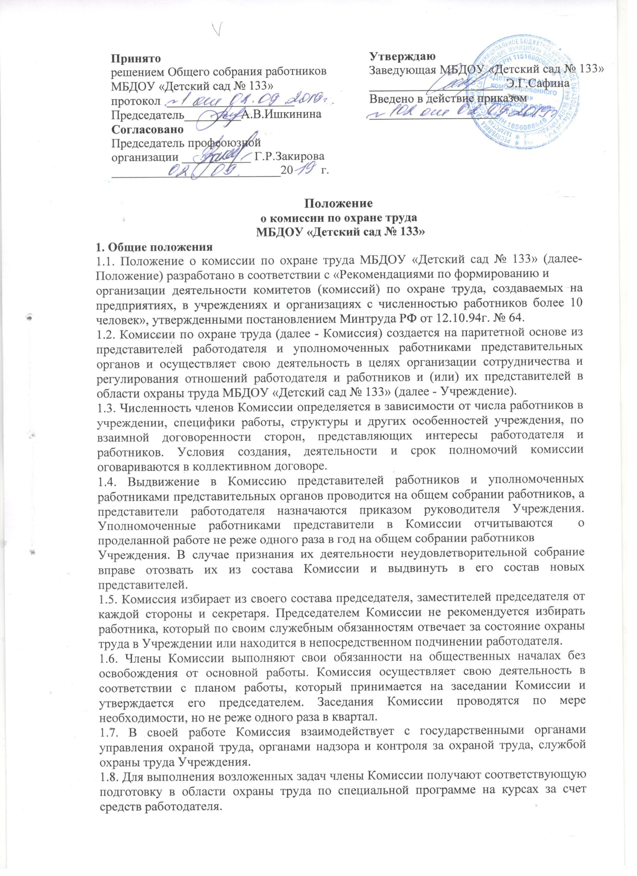

1.9. Комиссия в своей деятельности руководствуется законодательными и иными нормативными правовыми актами Российской Федерации о труде и охране труда, коллективным договором и нормативными локальными актами Учреждения.
2. Задачи Комиссии
2.1. На Комиссию возлагаются следующие основные задачи:
разработка на основе предложений сторон программы совместных действий работодателя и уполномоченных работниками представительных органов по улучшению условий и охраны труда, предупреждению травматизма и профессиональных заболеваний; рассмотрение предложений по разработке организационно-технических и санитарно--оздоровительных мероприятий для подготовки проекта соответствующего раздела коллективного договора или соглашения по охране труда; анализ существующего состояния условий и охраны труда в Учреждении и подготовка соответствующих предложений в пределах своей компетенции по решению проблем охраны труда; информирование работников о состоянии условий и охраны труда на рабочих местах, существующем риске повреждения здоровья и полагающихся работникам средств индивидуальной
защиты, компенсациях и льготах.
3. Функции Комиссии
Для выполнения поставленных задач на Комиссию возлагаются следующие функции:
3.1. Рассмотрение предложений работодателя, уполномоченных работниками представительных органов, а также работников по созданию здоровых и безопасных условий труда и проведения образовательного процесса, выработка рекомендаций, отвечающих требованиям сохранения жизни и здоровья работников и воспитанников в процессе трудовой и образовательной деятельности.
3.2. Рассмотрение результатов обследования состояния условий и охраны труда на рабочих местах, участие в проведении обследований по обращениям работников и выработка рекомендаций по устранению выявленных нарушений.
3.3. Изучение причин травматизма и профессиональных заболеваний, анализ эффективности проводимых мероприятий по условиям и охране труда, подготовка информационно-аналитических материалов о фактическом состоянии охраны труда в Учреждении.
3.4. Анализ хода и результатов аттестации рабочих мест по условиям труда, участие в подготовке Учреждения к проведению обязательной сертификации рабочих мест на соответствие требованиям охраны труда.
3.5. Участие в разработке проекта бюджета фонда охраны труда Учреждения.
3.6. Изучение состояния и использования санитарно-бытовых помещений и санитарно-гигиенических устройств, обеспечения работников спецодеждой, спецобувью и другими средствами индивидуальной защиты, правильности их применения.
3.7. Оказание содействия работодателю в организации в Учреждении обучения безопасным приемам и методам выполнения работ, проведении своевременного и качественного инструктажа работников и воспитанников по безопасности труда.
3.8. Участие в работе по пропаганде охраны труда в Учреждении, повышению ответственности работников и воспитанников за соблюдение требований по охране труда.
4. Права комиссии
Для осуществления возложенных функций комиссии представляются следующие права:
4.1. Получать от работодателя информацию о состоянии условий труда на рабочих и учебных местах, травматизма и профессиональных заболевания наличии опасных и вредных производственных факторов.
4.2. Заслушивать на своих заседаниях сообщения представителей работодателя по вопросам выполнения ими обязанностей по обеспечению здоровых и безопасных условий труда и проведения образовательного процесса, соблюдения гарантий права работников на охрану труда.
4.3. Участвовать в работе по формированию мероприятий коллективного договора или соглашения по охране труда по вопросам, находящимся в компетенции Комиссии.
4.4. Вносить предложения работодателю о привлечении к дисциплинарной ответственности работников за нарушения требований норм, правил и инструкций по охране труда.
4.5. Обращаться в соответствующие органы с требованием о привлечении к ответственности должностных лиц в случаях нарушения ими законодательных и иных нормативных правовых актов по охране труда, сокрытия несчастных случаев и профессиональных заболеваний.
4.6. Вносить предложения работодателю о моральном и материальном поощрении работников Учреждения за активное участие в работе по созданию здоровых и безопасных условий труда и проведения образовательного процесса.
5. Заключительные положения
5.1. Срок действия Положения неограничен.
5.2. Положение подлежит изменению и дополнению по усмотрению Учреждения, в связи с вступление в силу закона или другого нормативного, правового акта.
5.3. Положение может быть изменено или дополнено только принятием новой редакции Положения в полном объеме путем утверждения нового.



